Министерство образования Российской Федерации

Томский Государственный Университет Систем Управления и Радиоэлектроники (ТУСУР)
Томский Межвузовский Центр Дистанционного Образования

Лабораторная работа № 1
по дисциплине «Электротехника и электроника»

Вариант 346
Уч. пособие: И.М. Вершинин. Электротехника и электроника. Томск, 2001

Выполнил:
Студент группы
Специальность: 220200

Дата:

Курган, 2008

Лабораторная работа № 1
Экспериментальная проверка законов Кирхгофа и Ома в разветвленных цепях постоянного тока.
Таблица 1
N | R1 | R2 | R3 | R4 | R5 | R6
3 | 5 | 4 | 1 | 4 | 5 | 8

Таблица 2
N | E1 | E2
4 | 30 | 10

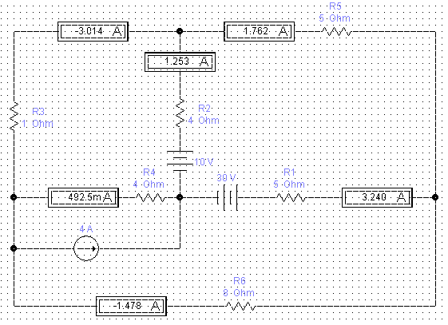
Рис. 1 Схема, собранная в EWB.

1.1 Проверка первого закона Кирхгофа:
J + I4 – I2 – I1 = 4 + 0.4925 – 1.253 – 3.240 = 0.0005
I3 + I2 + I5 = - 3.014 + 1.253 + 1.762 = 0.001
I1 – I5 + I6 = 3.240 – 1.762 – 1.478 = 0
В результате расчета получили разницу 3-4 мА что можно списать на округления.
1.2 Проверка второго закона Кирхгофа.
I3*R3 – I2*R2 – I4*R4 = –E2 -3.014*1 – 1.253*4 – 0.4925*4 + E2 = 0.004
I2*R2 – I5*R5 – I1*R1 = E2 – E1 1.253*4 – 1.762*5 – 3.240*5 + E1 - E2 = 0.002
I4*R4 + I1*R1 – I6*R6 = E1 0.4925*4 – 3.014*1 + 1.478*8 – E1 = –0.006
По расчетам можно сделать вывод, что уравнения по второму закону Кирхгофа были составлены правильно.

2. Расчет электрической цепи.
Для нахождения токов объединяем их в систему уравнений и получаем 6 уравнений с 6 неизвестными:
J + I4 – I2 – I1 = 0.0005
I3 + I2 + I5 = 0.001
I1 – I5 + I6 = 0
I3*R3 – I2*R2 – I4*R4 = –E2
I2*R2 – I5*R5 – I1*R1 = E2 – E1
I4*R4 + I1*R1 – I6*R6 = E1
Решаем матричным методом.
Матрица при неизвестных:

$A:=\left[\begin{matrix}−1 & −1 & 0 & 1 & 0 & 0 \\ 0 & 1 & 1 & 0 & 1 & 0 \\ 1 & 0 & 0 & 0 & −1 & 1 \\ 0 & −R2 & R3 & −R4 & 0 & 0 \\ −R1 & R2 & 0 & 0 & −R5 & 0 \\ R1 & 0 & 0 & R4 & 0 & −R6\end{matrix}\right]$ $A:=\left[\begin{matrix}−1 & −1 & 0 & 1 & 0 & 0 \\ 0 & 1 & 1 & 0 & 1 & 0 \\ 1 & 0 & 0 & 0 & −1 & 1 \\ 0 & −4 & 1 & −4 & 0 & 0 \\ −5 & 4 & 0 & 0 & −5 & 0 \\ 5 & 0 & 0 & 4 & 0 & −8\end{matrix}\right]$

Вектор свободных членов:

Решение системы уравнений:

На рисунке 1 показана схема составленная в EWB 5.1, из него видно, что токи (с учетом округления) совпадают.

Баланс мощности
Мощность, отдаваемая источниками питания в цепь:
Вт

Мощность поглощаемая сопротивлениями:
Pr:= Вт

Т.к мощности равны можно сделать вывод, что расчет выполнен правильно.

3.Методом эквивалентного генератора найти ток во второй ветви.
Подключаем мультиметр, размыкаем резистор R2.
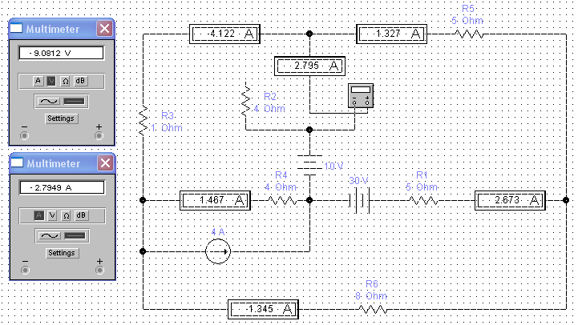
Схема с измерением холостого хода

Удалим источники, оставив их внутренние сопротивления (вместо ЭДС – закоротка, вместо источника тока – разрыв).
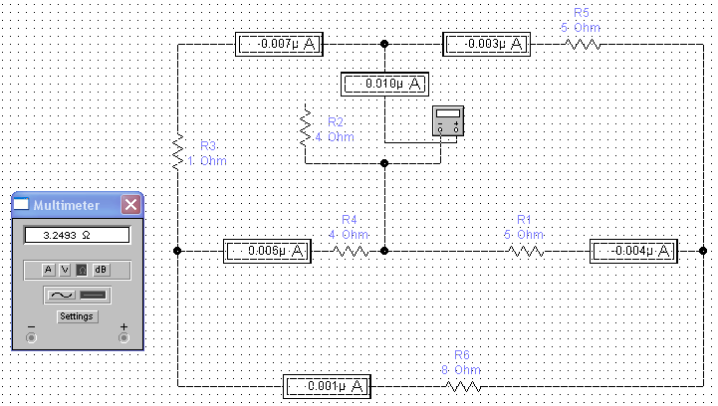
Схема измерения Rвх

Rг = Uхх / Iкз = -9.08 / -2.7949 = 3.2488 Ом
Показания омметра почти совпадают с расчетом.

Аналитический расчет Rг.
Для расчета Rг = Rвх ab заменим треугольник сопротивлений R1, R4, R6 эквивалентной звездой по формулам:
R0 = R1 + R4 + R6 = 17
R14 = R1*R4 / R0 = 1.176
R61 = R6*R1 / R0 = 2.353
R46 = R4*R6 / R0 = 1.882
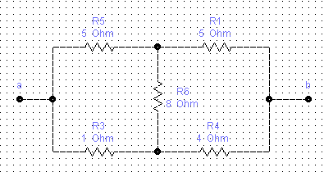

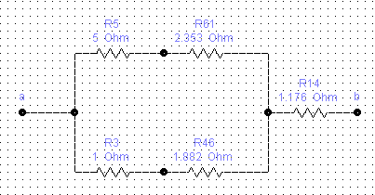

Rг = R14 + (R61 + R5)*(R46 + R3)/(R61 + R5 + R46 + R3) = 3.247 Ом.

Аналитический расчет токов

J + I4 – I2 – I1 = 0.0005
I3 + I2 + I5 = 0.001
I1 – I5 + I6 = 0
I3*R3 – I2*R2 – I4*R4 = –E2
I2*R2 – I5*R5 – I1*R1 = E2 – E1
I4*R4 + I1*R1 – I6*R6 = E1
Анализ режима ХХ, показывает, что обрыв ветви 2 приводит к снижению порядка матрицы А путем исключения столбца коэффициентов тока I2 и сложение строк содержащих I2*R2. Напряжение Uхх найдем по уравнению системы:
I3x*R3 – Uxx – I4x*R4 = -E2

Рассчитанное Uх совпадает с результатом эксперимента (рис.2).

Вывод: Проверили законы Кирхгофа и Ома. Расчеты примерно совпадают с экспериментальными данными. Погрешность обусловлена не идеальностью измерительных приборов.

